**Ingegneria del Software**

**Corso di laurea Magistrale in Ingegneria Informatica**

**A.A. 2021-2022**



**Riccardo Simone Castorina**

**Philip També**

Sommario

Introduzione 2

1. Modello dei casi d’Uso (Formato dettagliato) 3

Caso d’Uso UC3: Caricamento nuovo mezzo/i 3

Analisi 4

1. Modello di Dominio 5

1.1 Modello di Dominio di UC5, UC8, UC11 e UC3: 5

2. Diagrammi di Sequenza di Sistema (SSD) 5

2.1 Diagramma di Sequenza di Sistema di UC3: 6

3. Contratti delle operazioni 6

Contratto CO1: caricaMezzo 7

Contratto CO2: caricaFoto 7

Progettazione 7

1. Caso d’uso 3 - Diagrammi di Sequenza 8

1.1 – caricaMezzo(prezzoBase : int, produttore : String, modello : String, cilindrata : int, tipoVeicolo : String) 8

1.2 – caricaFoto(foto : Foto) 8

1.3 – terminaCaricamento() 9

2. Caso d’Uso 3 – Diagramma delle Classi 9

Introduzione

Seguendo i princìpi dello sviluppo iterativo, prendiamo in esame un nuovo caso d’uso.  
Proponiamo il modello del caso d’uso *UC3: Caricamento nuovo mezzo/i*, in formato dettagliato.

## 1. Modello dei casi d’Uso (Formato dettagliato)

### Caso d’Uso UC3: Caricamento nuovo mezzo/i

**Portata (scope):** Applicazione *Affari a 4 Ruote*

**Livello:** Obiettivo utente

**Attore primario**: Utente Concessionario

**Parti interessate e interessi**:

* Utente Concessionario: desidera offrire un servizio tramite i veicoli che possiede, con un’esperienza il più simile possibile a quella reale.
* Azienda: vuole fornire un’esperienza di vendita unica, personalizzata e il più vicina possibile alla realtà, così che possa soddisfare il cliente e i venditori.

**Pre-condizioni:** L’utente concessionario deve essere identificato e autenticato sull’applicativo, con le credenziali fornite in fase di registrazione.

**Garanzia di successo (o post-condizioni):** il veicolo è stato correttamente caricato sulla piattaforma.

**Scenario principale di successo**:

1. L’utente concessionario sceglie l’attività “Carica nuovo mezzo”.
2. Il concessionario inserisce i dati del proprio veicolo: il prezzo base di vendita, il nome del produttore, il modello, la cilindrata, il tipo. Poi, conferma l’immissione dei dati.
3. Il concessionario inserisce le foto del veicolo secondo le linee guida specificate nelle *Regole di Dominio*.
4. Il sistema verifica che le foto caricate siano conformi alle regole dettate.
5. Il sistema conferma all’utente che il caricamento è avvenuto con successo.
6. Il sistema salva i dati inseriti e rende disponibile il veicolo alla personalizzazione e quindi alla vendita.

*I passi dal 3 al 5 possono essere ripetuti tutte le volte che l’utente concessionario desidera*

1. L’utente concessionario indica di aver finito.

**Estensioni (o Scenari alternativi):**

**\*a**. In qualsiasi momento, il sistema fallisce:

* 1. Il sistema notifica il concessionario dell’avvenuto fallimento e lo invita a riprendere il caricamento.
  2. Il sistema ritorna disponibile.  
      3a) Il concessionario decide di non proseguire con il caricamento.  
      4) Il sistema riporta l’utente al passo *2)* dello *scenario principale di*  *successo*  
      3b) Il concessionario decide di proseguire con il caricamento.   
      4) Il sistema riporta il concessionario al punto in cui si è interrotta l’esperienza di caricamento del veicolo.

**5a**. Le foto caricate non rispettano le regole dettate dal sistema:

1. Il sistema comunica che le foto non rispettano le regole di dominio.
2. Il sistema riporta l’utente al passo *3)* dello *scenario principale di successo*

**Requisiti speciali**:

* Il caricamento del veicolo nella piattaforma deve avvenire entro 10s dalla conferma dell’operazione, il 90% delle volte.

**Frequenza di ripetizione**: ogni volta che il concessionario desidera caricare un nuovo mezzo

Analisi

## 1. Modello di Dominio

Presentiamo il *modello di dominio* dopo l’analisi del caso d’uso *UC3.*

### 1.1 Modello di Dominio di UC5, UC8, UC11 e UC3:

Riportiamo solo la nuova entità aggiunta:

* *Foto*: rappresenta le foto caricate dall’utente concessionario durante lo svolgimento del caso d’uso.

Considerando associazioni, attributi e operazioni, abbiamo ottenuto il seguente modello aggiornato:

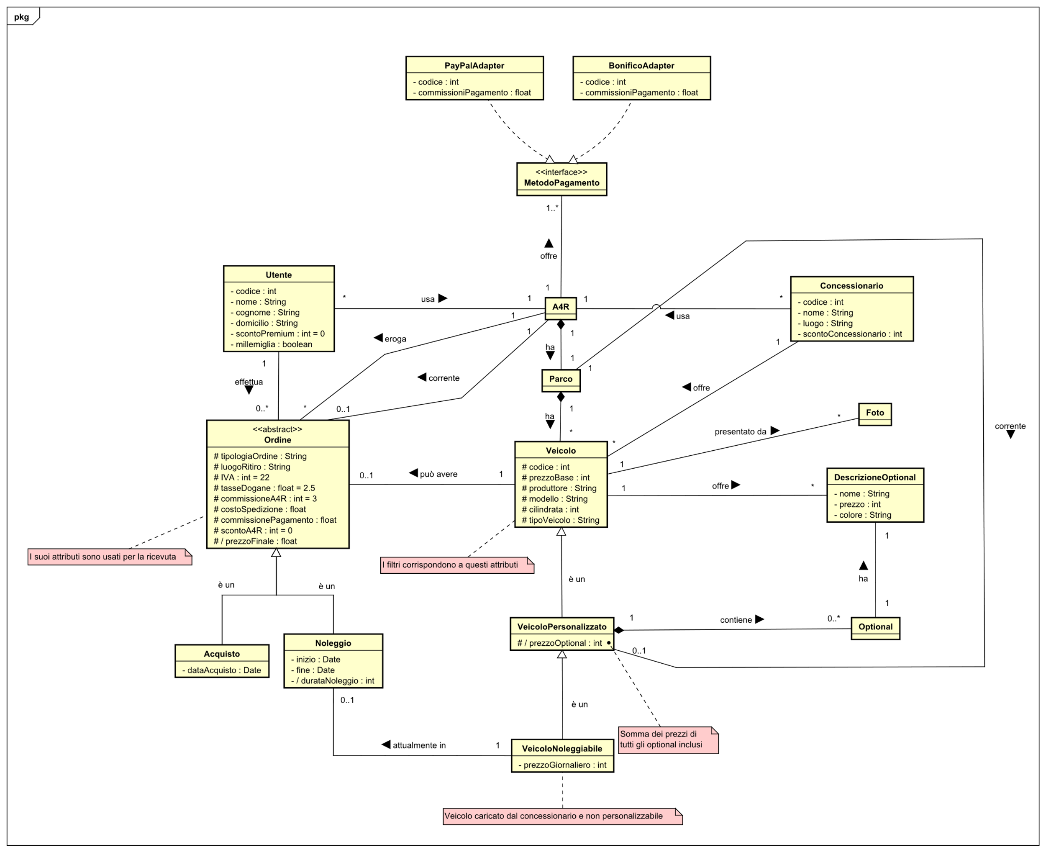

*Figura 1.1 – Modello di Dominio dei casi d’uso analizzati finora.*

## 2. Diagrammi di Sequenza di Sistema (SSD)

Illustriamo il nuovo *diagramma di sequenza di sistema* relativo al solo *UC3: Caricamento nuovo mezzo/i*.

### 2.1 Diagramma di Sequenza di Sistema di UC3:

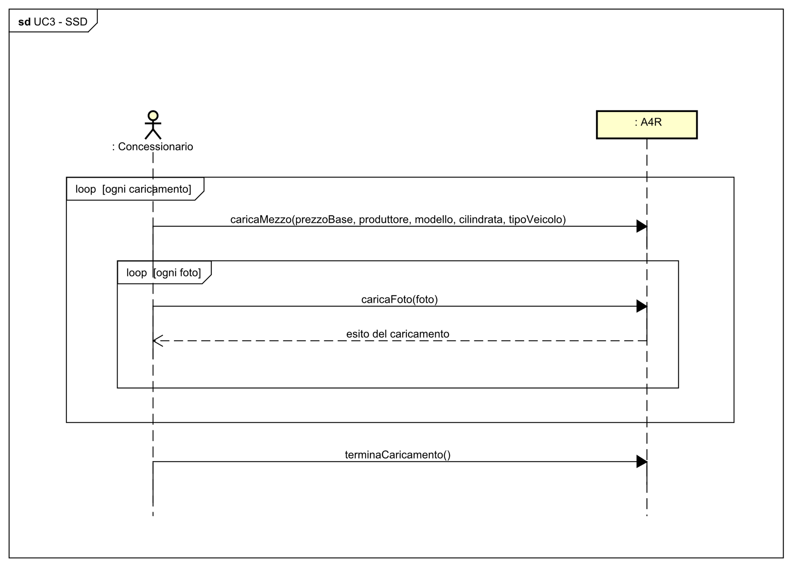

*Figura 2.1 – Diagramma di Sequenza di Sistema del caso d’uso UC3*

## 3. Contratti delle operazioni

L’analisi di *UC3* implica anche la presentazione di nuovi *contratti delle operazioni*: consideriamo le operazioni più significative del *diagramma di sequenza di sistema* appena proposto.

### Contratto CO1: caricaMezzo

*Operazione*: **caricaMezzo(prezzoBase : int, produttore : String, modello : String, cilindrata : int, tipoVeicolo : String)**

*Riferimenti*: UC3: Caricamento nuovo mezzo/i.

*Pre-condizioni*: Il sistema conosce l’utente concessionario C, che si è già autenticato nella piattaforma.

*Post-condizioni*:

* Viene generata un’istanza V di Veicolo.
* V.prezzoBase diventa prezzoBase
* V.produttore diventa produttore
* V.modello diventa modello
* V.cilindrata diventa cilindrata
* V.tipoVeicolo diventa tipoVeicolo
* V viene associato a C tramite “offre”
* V viene associato al parco tramite “ha”
* Viene generata un’istanza listaFoto di Foto
* listaFoto viene associato a V tramite “presentato da”

### Contratto CO2: caricaFoto

*Operazione*: **caricaFoto(****foto : Foto)**

*Riferimenti*: UC3: Caricamento nuovo mezzo/i.

*Pre-condizioni*: Il sistema conosce l’utente concessionario C, che si è già autenticato nella piattaforma. Parco conosce l’istanza V di Veicolo che è stata precedentemente caricata, dunque esiste anche l’istanza listaFoto di Foto.

*Post-condizioni*:

* Viene generata un’istanza F di Foto

Progettazione

Costruiamo il *Modello di Progetto*, illustrando i *Diagrammi di Interazione*, che ci permettono di sfruttare un punto di vista dinamico tramite i *Diagrammi di Sequenza*, e un punto di vista statico tramite i *Diagrammi delle Classi (DCD)*.

## 1. Caso d’uso 3 - Diagrammi di Sequenza

### 1.1 – caricaMezzo(prezzoBase : int, produttore : String, modello : String, cilindrata : int, tipoVeicolo : String)

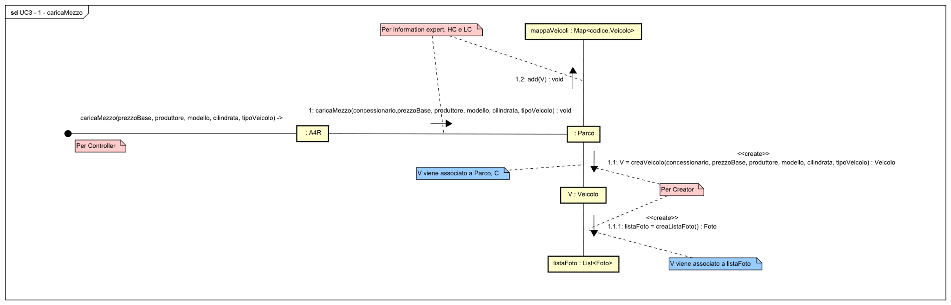

*Figura 3.1*

### 1.2 – caricaFoto(foto : Foto)

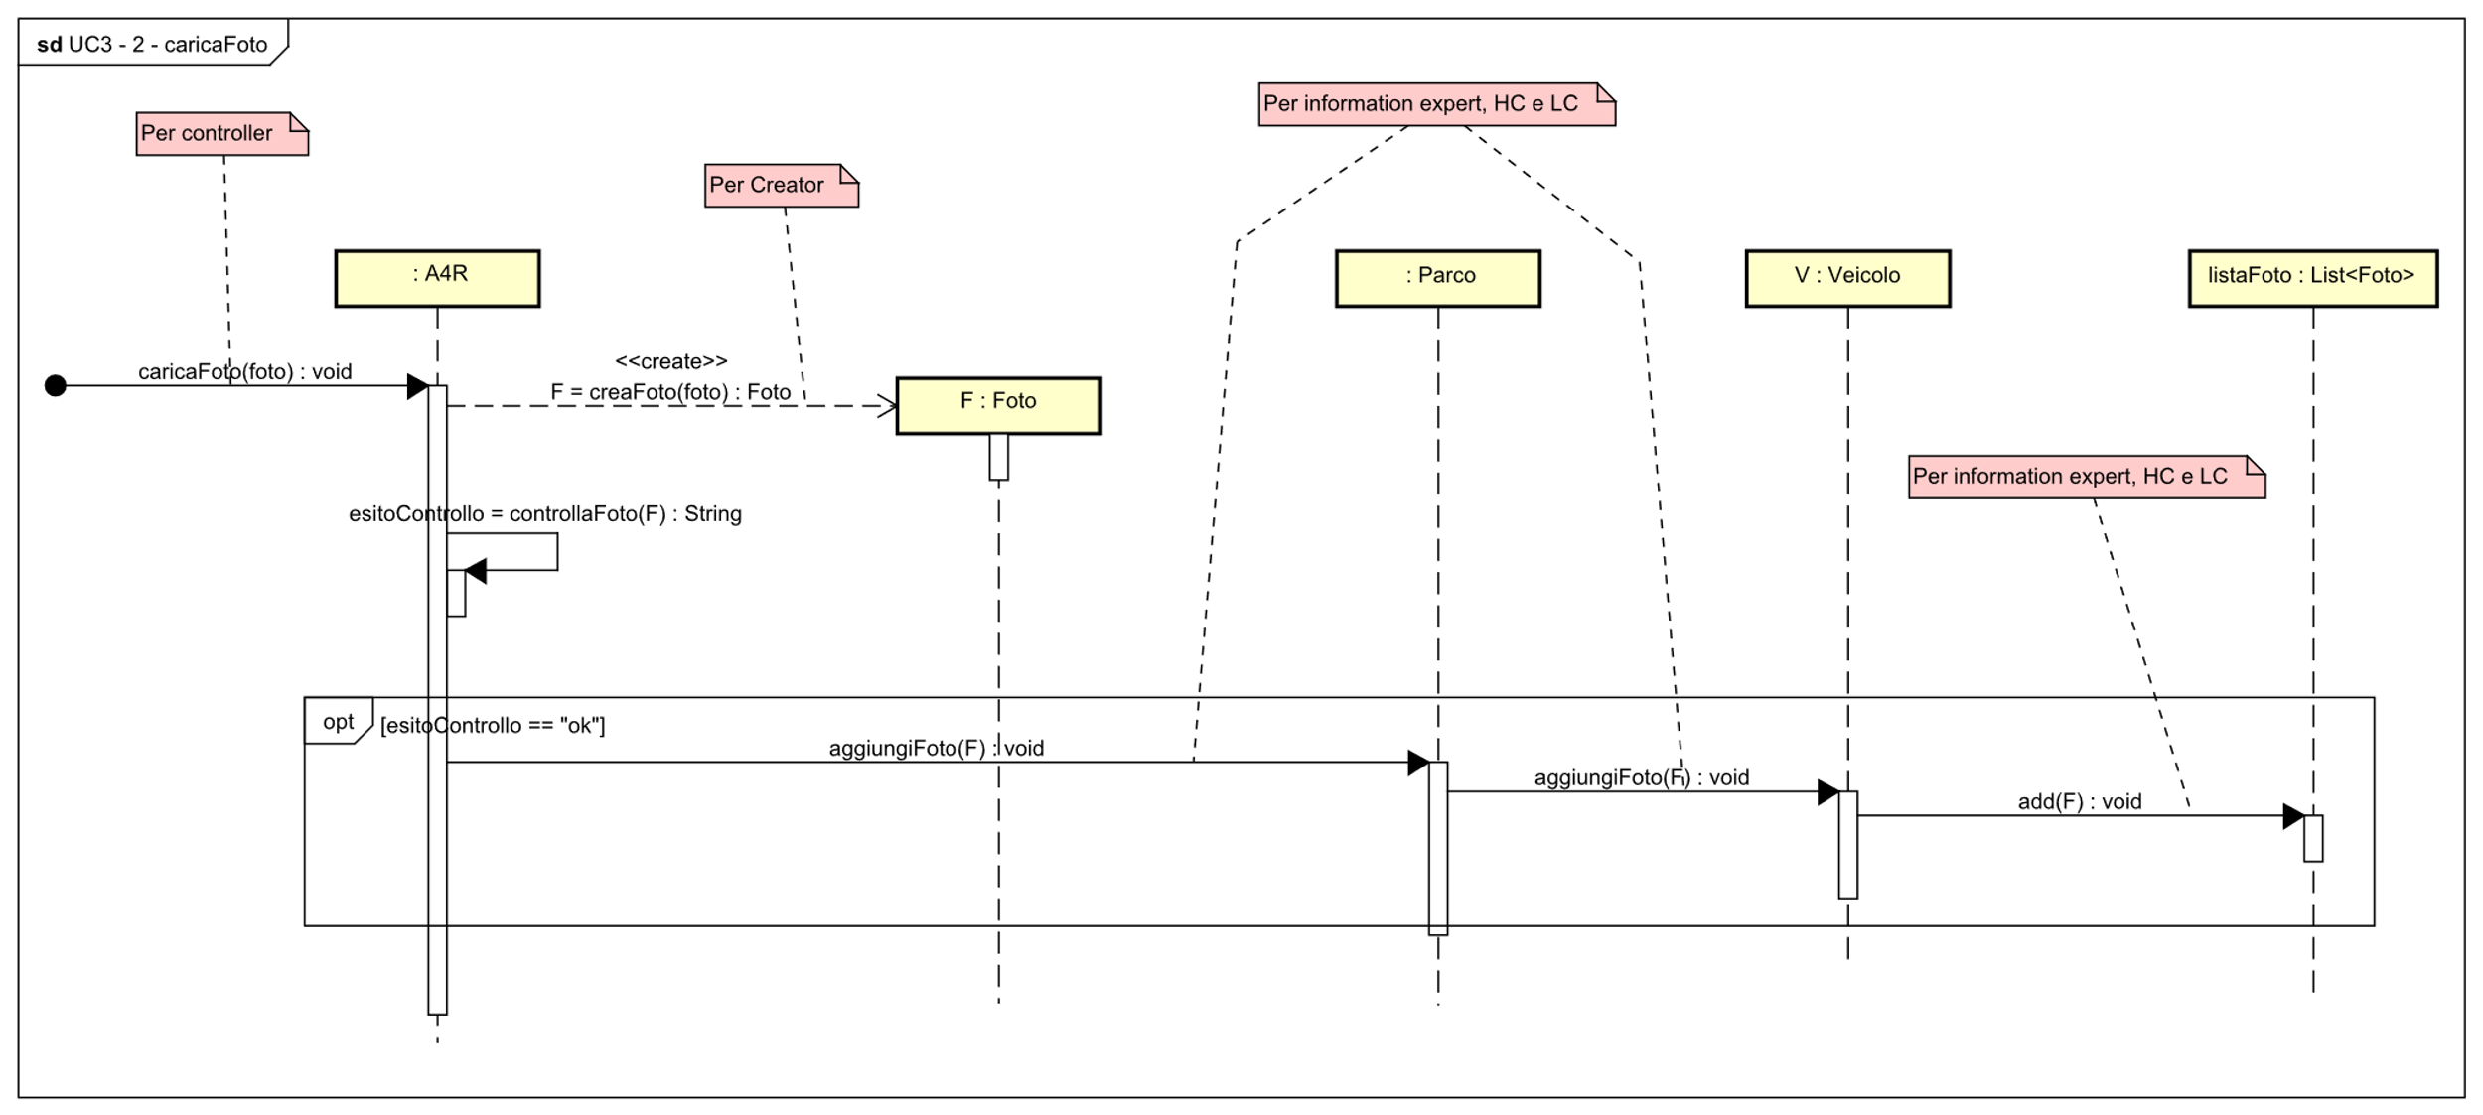

*Figura 3.2*

### 1.3 – terminaCaricamento()

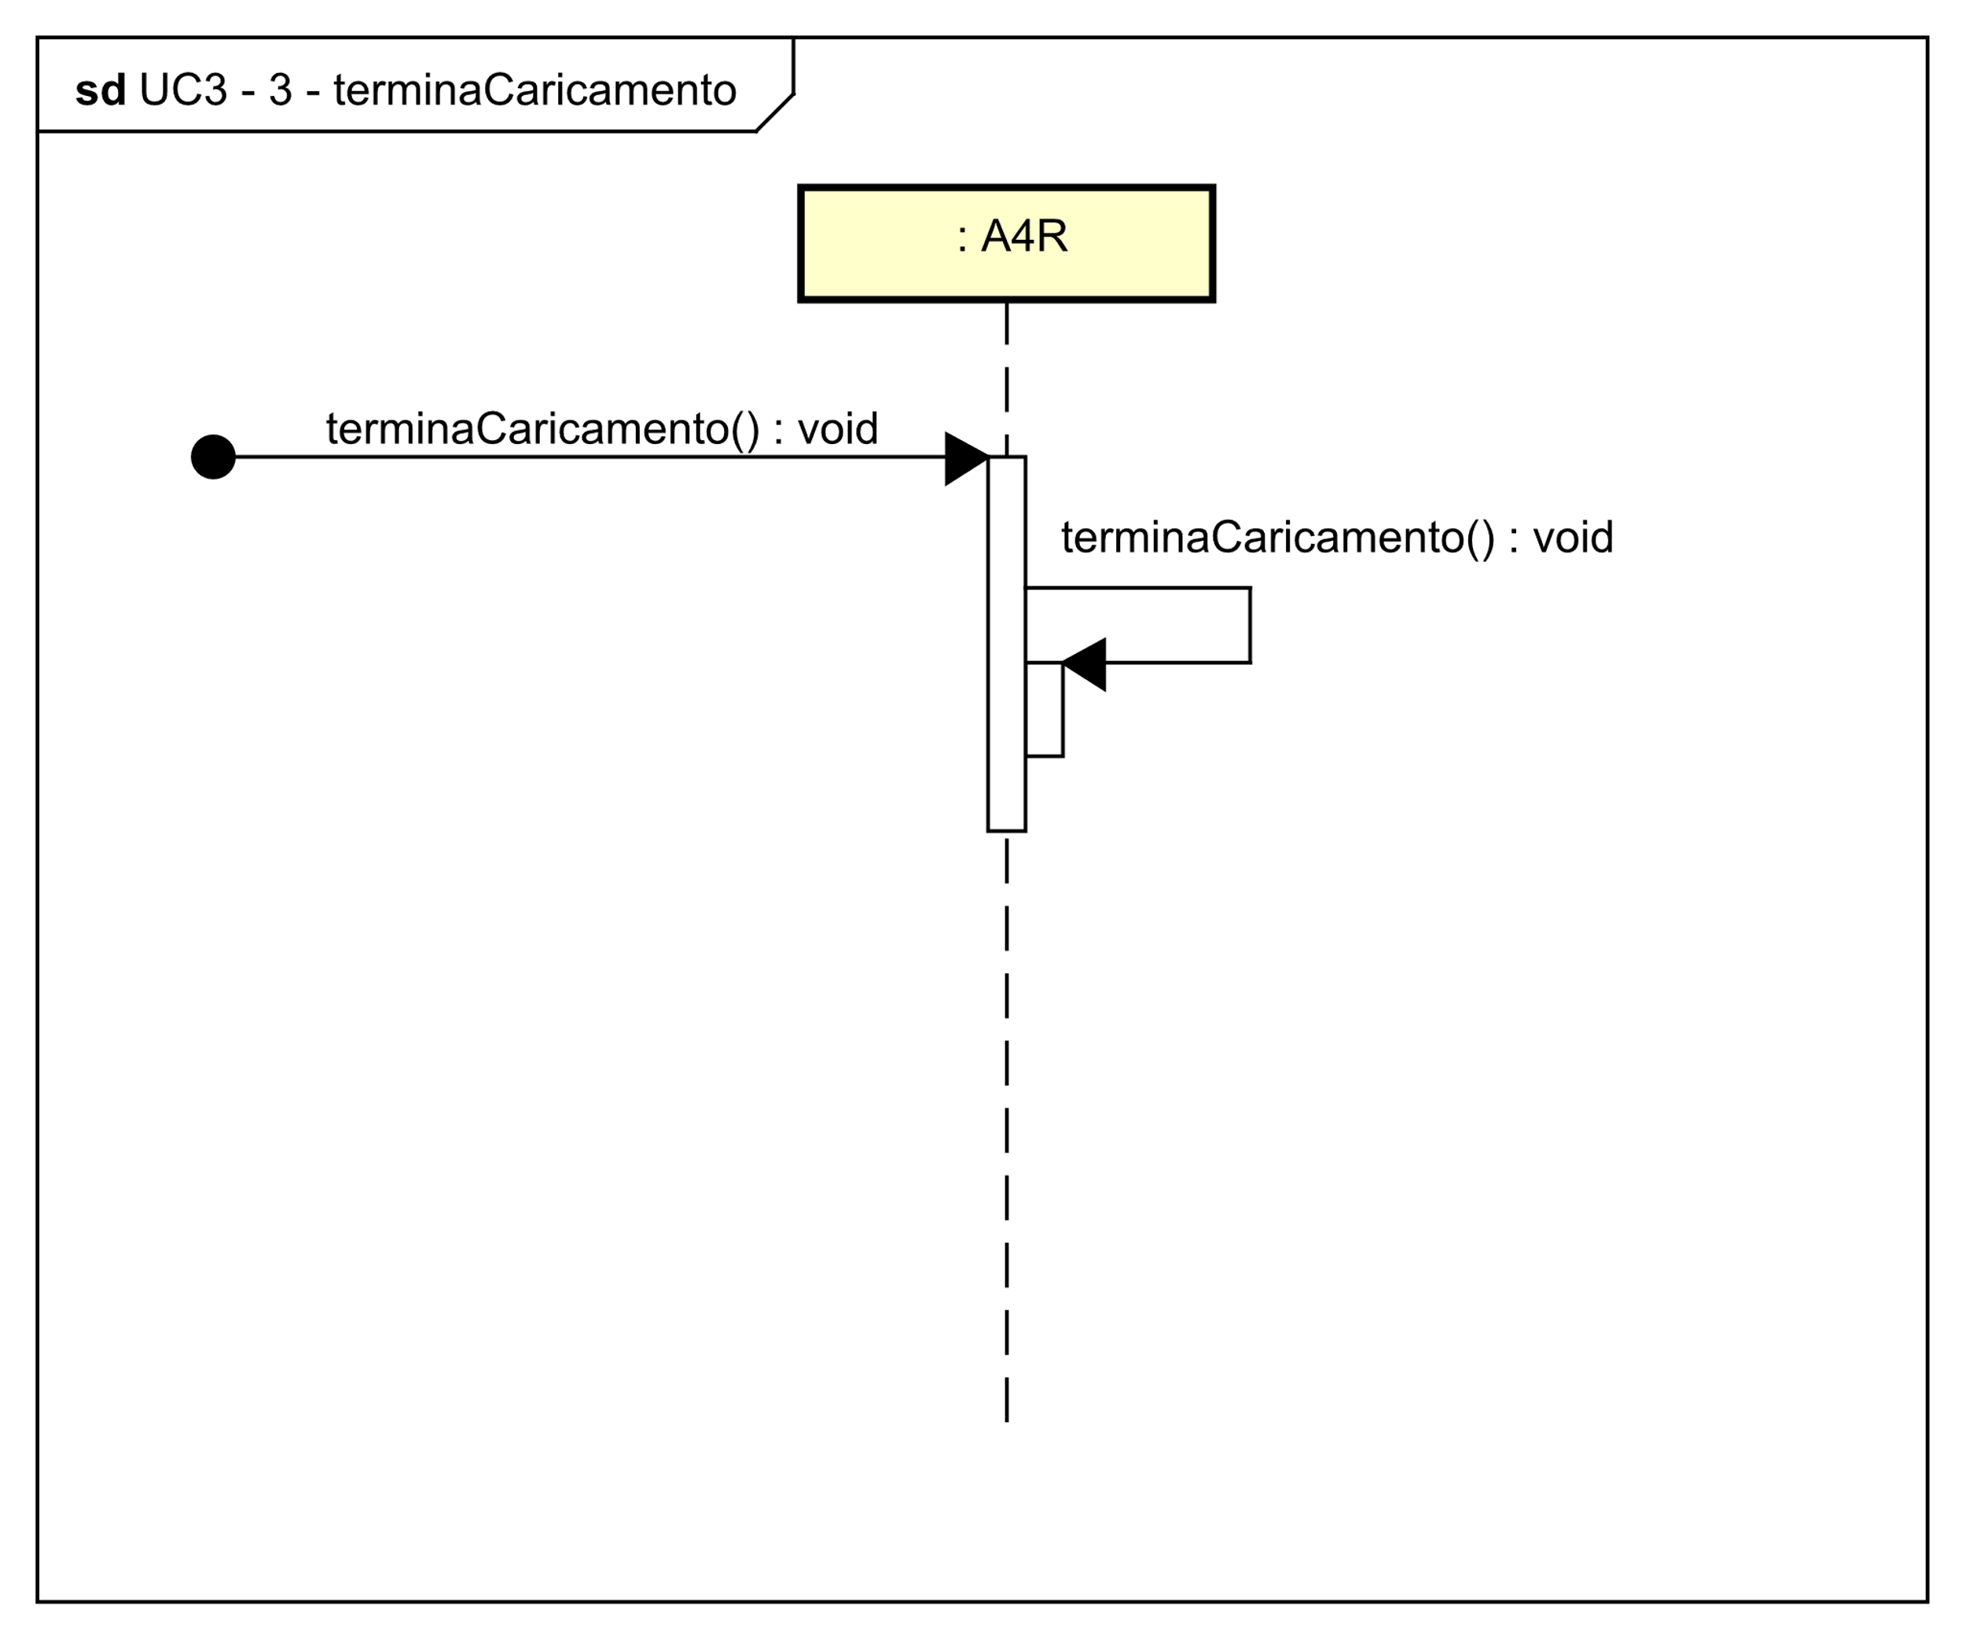

*Figura 3.3*

## 2. Caso d’Uso 3 – Diagramma delle Classi

Presentiamo il *Diagramma delle Classi* software relativo al caso d’uso oggetto della progettazione.

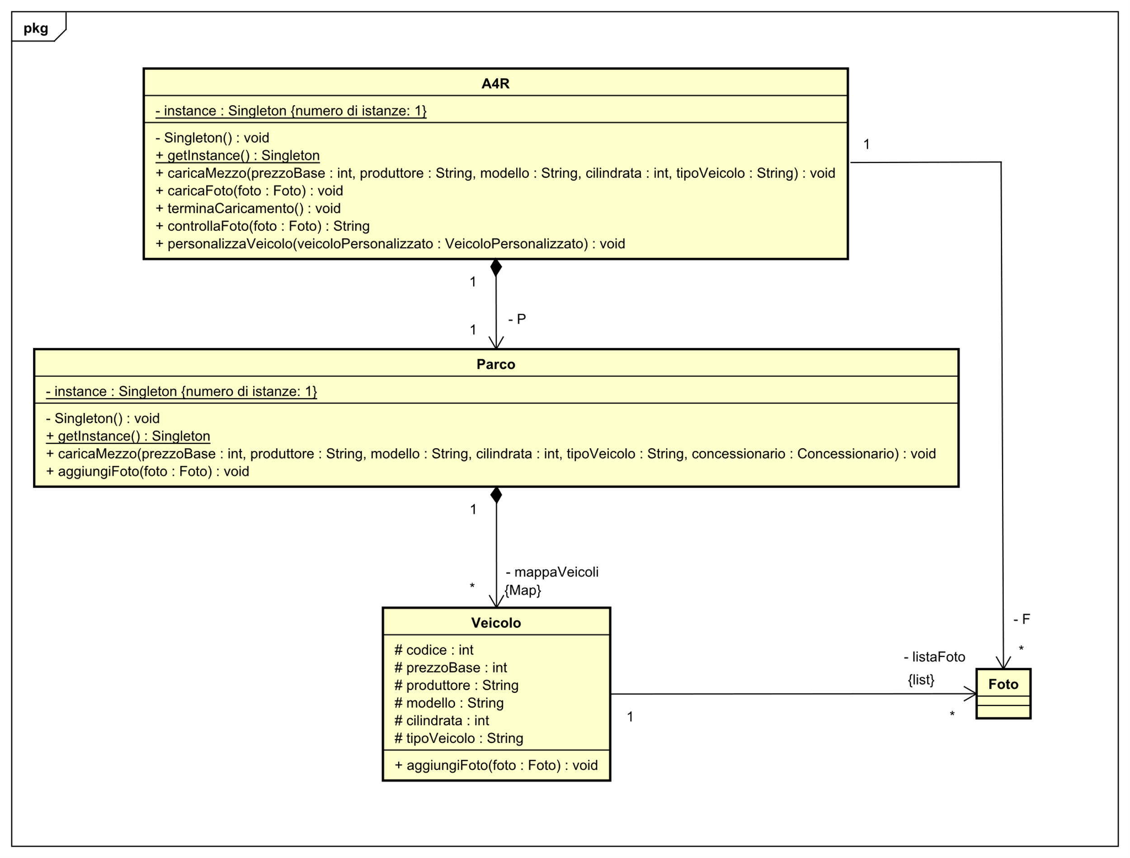

*Figura 4.1*